ДЕНЬ МАТЕРИ В МКОУ «СОШ» С.РАЗДЗОГ.
отражает безграничную любовь к самому родному на земле человеку, подарившему нам жизнь.
Учащиеся 1-4 классов приняли участие в выставке поделок «Подарок маме», а 5-8 классы - в конкурсе поздравительных рисунков «Нет тебя дороже».
Школьный конкурс сочинений, который учащиеся МБОУ СОШ с. Раздзог посвятили своим чутким, добрым, родным и любимым матерям, являющимися для них эталоном женственности, красоты и мудрости, лучшее из которых был представлен на районный конкурс сочинений (учитель Дудаева И.В.), посвящённому Дню матери. Среди них отличилась ученица 6 класса
КАЧМАЗОВА ЭЛИНА, ЗАНЯВШАЯ 1 МЕСТО В РАЙОННОМ КОНКУРСЕ СОЧИНЕНИЙ, ПОСВЯЩЁННОМУ ДНЮ МАТЕРИ.
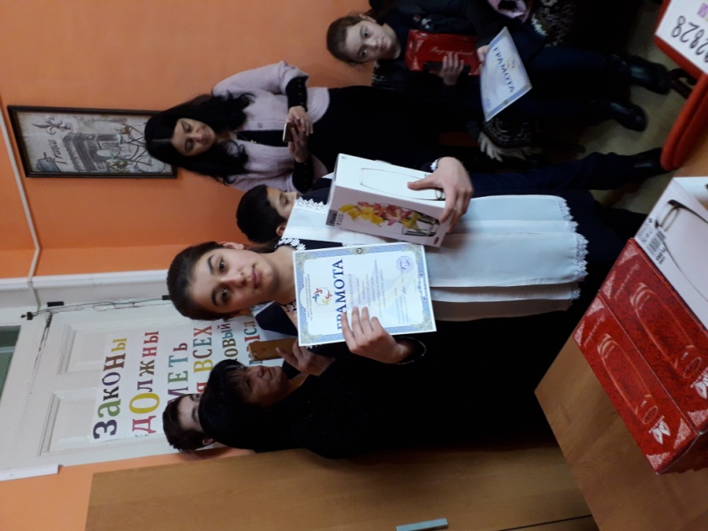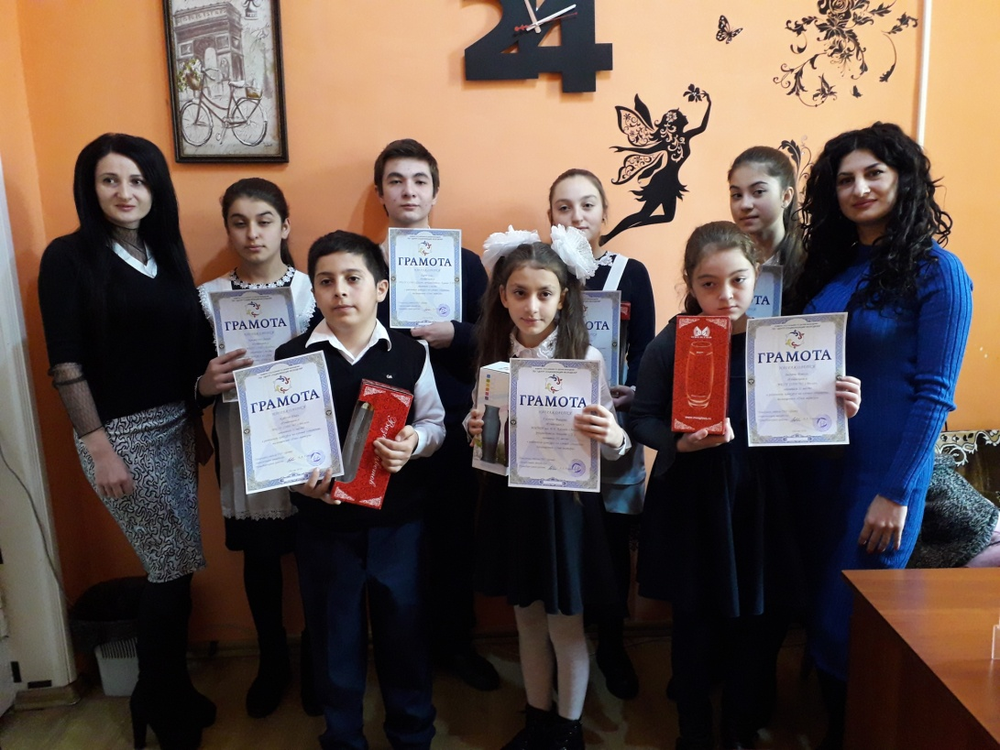
МЫ ПОЗДРАВЛЯЕМ ЭЛИНУ С ПОБЕДОЙ И ЖЕЛАЕМ ЕЙ ДАЛЬНЕЙШИХ УСПЕХОВ. Темой уроков литературы стала «Образ матери в литературе». Были проанализированы произведения, в которых описываются чувства матери.
В 5- 9 классах под руководством классных руководителей Санакоевой С.М., Кануковой З.К. , Арчеговой И.Г., Габараевой З.А., проведены классные часы, где прославлялись семейные ценности, воспитывалось уважительное отношение к женщинам и матерями.
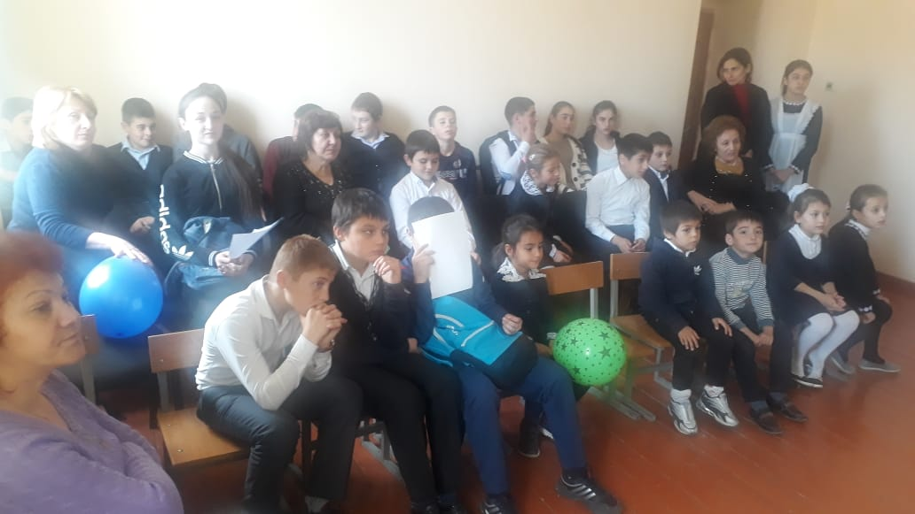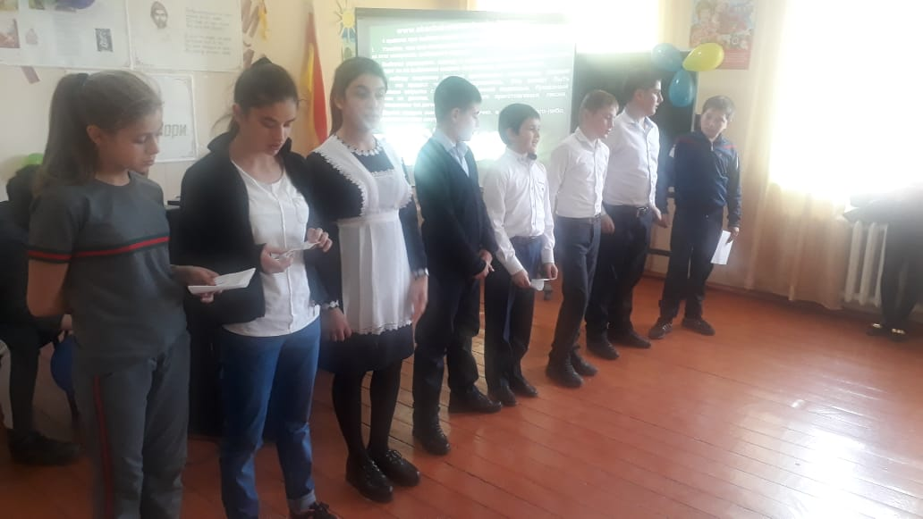
Из поколения в поколение для каждого человека мама — самый главный человек в жизни. Становясь матерью, женщина открывает в себе лучшие качества: доброту, любовь, заботу, терпение и самопожертвование. Новый праздник — День матери — постепенно входит в наши дома. И это замечательно: сколько бы хороших, добрых слов мы не говорили нашим мамам, сколько бы поводов для этого ни придумали, лишними они не будут. Особо красиво и незабываемо прошло мероприятие, посвященное этому Дню, в нашей школе.
Обучающиеся 6 класса поздравили мам стихами, танцами. А ученики 5 класса подарили песню "Маме, моей мамы". Учащиеся 6 класса прочитали стихотворения "О маме".
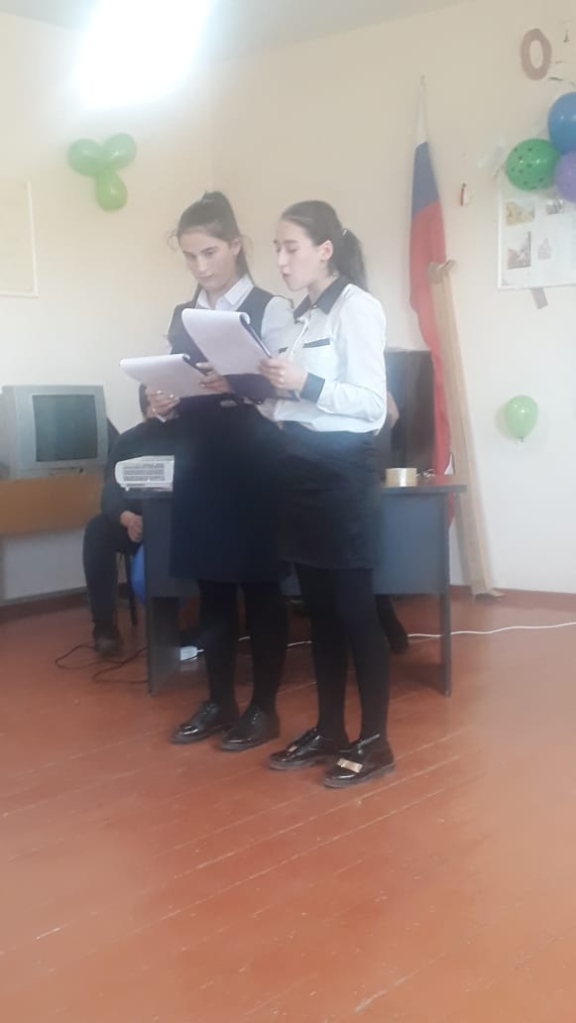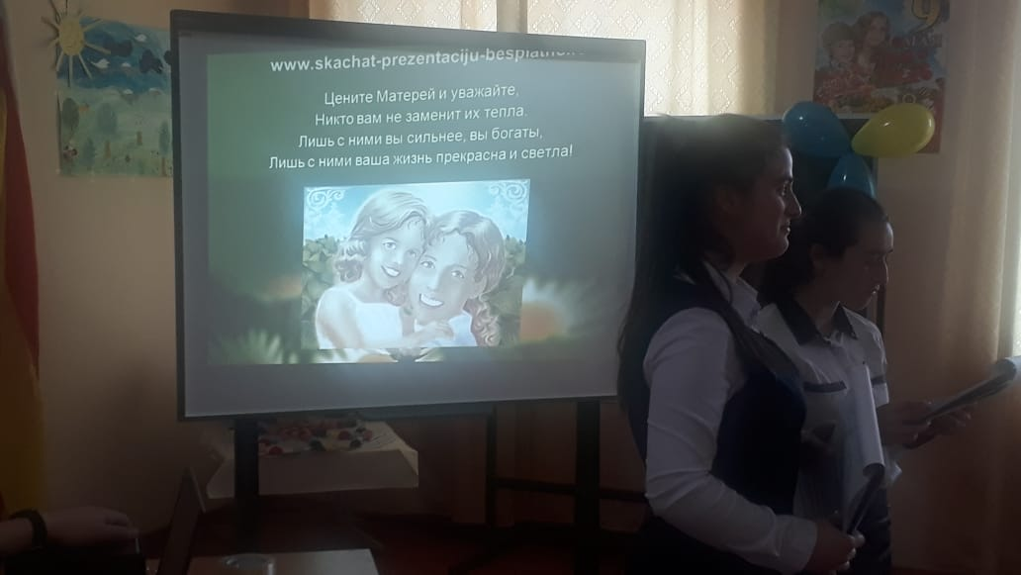
Классным руководителем 8 класса Габараевой З.А. была подготовлена презентация "Дорогие наши мамы!".

